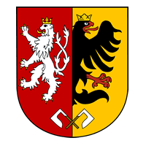
TJ ŠTEFANYDES POLIČKA
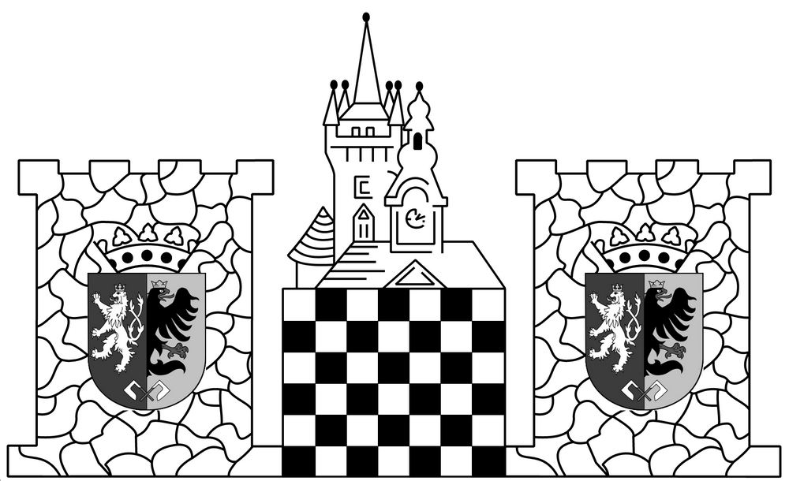
http://policka.chesspce.cz

pořádá

FIDE OPEN POLIČKA 2013

29. června - 6. července 2013

Turnaj se uskuteční v prostorách Sokolovny v Poličce

Zápočet na FIDE ELO i LOK ČR

I. ÚvodnÍ ČÁST

Pořadatel: TJ Štefanydes Polička
Místo konání: Sokolovna v Poličce - hlavní sál, Tyršova 60, Polička 572 01
Datum konání: 29. června - 6. července 2013
Ředitel turnaje: Bc. David Schaffer, Hrubínova 560, 572 01 Polička
DSchaffer@seznam.cz, tel.: 731 012 518
Hlavní rozhodčí: Bc. David Schaffer

II. TECHNICKÁ ČÁST

Presence: v sobotu 29. června od 9.30 do 14.30 hod. v hrací místnosti.

Přihlášky: řádně vyplněný formulář přihlášky zašlete v elektronické podobě nejpozději 10. června 2013 na E-mailovou adresu ředitele turnaje. Současně uhraďte i náklady za Vaši účast v turnaji na číslo účtu TJ Štefanydes Polička: 230199457/0300 (VS = datum narození hráče, v případě celé výpravy, datum narození nejstaršího člena ve tvaru RRMMDD). Na místě vám pak bude vystaven doklad. Později přihlášení hráči budou do turnaje přijati, nicméně zaplatí + 100,- Kč ke startovnému. Při odhlášení z turnaje týden předem je storno poplatek ze startovného 150,- Kč a z ubytování 100,- Kč!

Startovné: 600,- Kč pro všechny hráče s FIDE ELO k 1. 6. 2013
700,- Kč pro hráče bez FIDE ELO
400,- Kč pro členy a hosty v soutěžích družstev TJ Štefanydes Polička v sezóně 2012/2013
Hráči z České republiky, kteří nejsou registrováni u ŠSČR nebo jsou tzv. neaktivní a chtějí, aby jim byl výsledek turnaje započítán na LOK ČR, platí navíc 150 Kč.

Slevy: - 100,- Kč pro hráče narozené r. 1998 a ml. a hráče narozené 1953 a st. a ZTP (neplatí pro členy a hosty TJ Štefanydes Polička)

Ubytování:
- Hotel Opus http://www.hotelopus.cz/ (600 m od HM)
(2 typy ubytování – turistický pokoj (3x2l, 4x 3l, na každém pokoji koupelna a TV, cena 200,- Kč/noc. Dále EURO pokoj (8x2l, 1x3l, 4x1l), nově zrekonstruované, koupelna + TV + lednička, cena 300,- Kč/noc). Pořadatel nemá všechny pokoje závazně domluvené. Čím dřív se přihlásíte, tím vyšší pravděpodobnost, že Vám budeme moc vyhovět.

- Ubytování v sokolovně
(pro nenáročné, žíněnky k dispozici, v budově sprcha, cena 40,- Kč/noc)

Další možnosti (pořadatelem nenabízené, dražší než výše zmíněné)
- Penzion Adéla http://www.penzionadela.cz/ (600 m od hr. místnosti)
- Penzion Na chalupě http://www.penzionnachalupe.cz/ (1 km od HM)
- Ubytování v soukromí 1 http://ubytovani-policka.sweb.cz/ (300 m)
- Ubytování v soukromí 2 http://ubytovani-policka.mypage.cz/ (350 m)
- Apartmán Polička http://www.ecomotors.cz/apartman/ (300 m)

Stravování: nedaleko hrací místnosti nebo v centru města se nachází hned několik restaurací

Časový program:
So 29. 6. od 9:30 do 14:30 presence FIDE OPENu
od 8:00 do 8:45 presence Fischerovy šachy
od 09:00 do 13:45 turnaj Fischerovy šachy
od 16:00 slavnostní zahájení FIDE OPENu
od 16:15 1. kolo
Ne 30. 6. od 09:30 2. kolo
od 16:15 3. kolo
Po 1. 7. od 16:15 4. kolo
Út 2. 7. od 16:15 5. kolo
St 3. 7. od 16:15 6. kolo
Čt 4. 7. od 16:15 7. kolo

Pá 5. 7. od 9:00 do 9:45 presence Bughouse
od 13:30 do 13:45 turnaj Bughouse
od 16:15 8. kolo
So 6. 7. od 9:00 9. kolo

Slavnostní zakončení proběhne 30 minut po dohrání poslední partie.

III. SPORTOVNí USTANOVENÍ

Herní systém: švýcarský na 9 kol. Nasazení pomocí programu Swiss Manager.

Tempo hry: 90min. + 30s/tah

Bodování: Výhra 1b., remíza 0,5 b., prohra 0 b.

Kritéria umístění: počet bodů, střední Buchholtz, Buchholtz, počet výher Sonnenborn-Berger, průměrné ELO soupeřů

Ceny: 1. místo = 5 000,- Kč + pohár
2. místo = 3 000,- Kč
3. místo = 2 000,- Kč
4. místo = 1 000,- Kč
5. místo = 500,- Kč
nejlepší žena: 500,- Kč
nejlepší hráč v rozmezí 1751 - 1950 LOK ČR = 300,- Kč
nejlepší hráč v rozmezí 1551 - 1750 LOK ČR = 300,- Kč
nejlepší hráč v rozmezí 1251 - 1550 LOK ČR = 300,- Kč

Cenu za nejlepšího hráče v rozmezí … není možné sloučit s hlavními výhrami.
Uvedený cenový fond platí při účasti 30 hráčů. V jiném případě bude přiměřeně pozměněn.

IV. INFORMACE

On-line přenos: partie z 1. šachovnice přeneseme on-line!

Občerstvení: po celou dobu turnaje zajištěno (mj. poličský 11° Otakar za 15,- Kč ☺).

Startovní listina: Přihlášení do tohoto turnaje budou průběžně aktualizováni na http://policka.chesspce.cz/ nebo http://chess-results.com/.

Různé: Jedná se o pohodový letní turnaj bez možnosti plnění norem, nicméně s odpovídajícím cenovým fondem a organizací. Turnaj bude započten na FIDE ELO i LOK ČR.
Při turnaji bude vydáván denně bulletin s partiemi z prvních deseti šachovnic. Partie budou k dispozici i v reportážích na stránkách TJ Štefanydes Polička.

V případě zájmu o fotbal v hale, označte v přihlášce příslušnou kolonku a pořadatel zamluví halu. Podrobnější info bude podáno během turnaje.
V rámci turnaje proběhnou i jednodenní turnaje v bughouse a Fischerových šachách, propozice těchto turnajů budou vyvěšeny na webech oddílu a PDŠS.
Pořadatel si vyhrazuje právo změn těchto propozic.

Představení města:
Polička je vstupní branou do Žďárských vrchů, jednoho z nejkrásnějších koutů Česko - moravské vrchoviny. V minulosti bývala věnným městem českých královen a v 18. století patřila mezi nejbohatší města Východních Čech. Do dnešních dnů se dochovaly městské hradby, zpevněné 19 věžemi, s ochozem místy přístupným veřejnosti. Hradby v délce 1220 m obepínají celé historické jádro. Na náměstí stojí jeden z nejkrásnějších mariánských sloupů v Čechách a barokní radnice s expozicemi městské galerie.
Dominantou města je kostel sv. Jakuba, v jehož věži se narodil a část svého dětství prožil hudební skladatel Bohuslav Martinů. 8. února 2010 byl kostel sv. Jakuba s rodnou světničkou Bohuslava Martinů prohlášen za národní kulturní památku. Světnička ve věži je zpřístupněna veřejnosti. V Centru Bohuslava Martinů v Poličce jsou otevřeny nové zábavné expozice věnované historii, hudbě, sklářství a životu a dílu Bohuslava Martinů. (policka.org, 2013)

Srdečně vás zveme!

